太和县第六中学八年级物理上册导学案：人教版《1.4测量平均速度》
课题：测量平均速度 序号：05
姓名 班级

导学目标知识点
1. 学会使用秒表、刻度尺正确地测量时间、距离，并会求平均速度.
2. 体会设计实验、实验操作、记录数据、分析实验结果的总过程.
3. 通过实验激发学生的兴趣，培养学生认真仔细的科学态度，正确、实事求是记录数据的作风.
导学方法：观察实验法
课 时：1课时
导学过程：
一、课前导学
1.平均速度反映的是物体在﹙ ﹚运动过程中的运动快慢
2. 在“龟兔赛跑”这个故事中，说乌龟胜了兔子，是指乌龟的( )速度快；而在它们比赛开始时，又说兔子跑得真快，是指兔子的_____速度快。
3.声音的速度是340m/s，人喊话后0.2s能听到回音，人离山多远？
4.物体做变速运动，前10min走了3km，停止5min后，又以240m/min的速度运动了5min
求;前10min的平均速度;(2)整个路程的平均速度

- 课堂导学
1. 实验原理；

2.测量平均速度需要测量哪些物理量？

3.测量路程需要什么仪器？测量时间需要什么仪器？

4．分析自己跑步（竞走、行走）的三个阶段的平均速度特点，比较哪一段最大？为什么？

5．为测量运动员短跑时的平均速度.在室外测出40m的路程,每隔10m作一记号.选出4位记时员分别站在10m、20m、30m、40m处;让该运动员跑完40m路程即告实验完毕。
s
金属片
图7
(1)实验中所用的主要器材是_______和_______；
(2)实验原理是__________；
(3)设计出实验记录表格。

三．课堂练习
1．小明在利用图7进行“测平均速度”实验时，他记录的实验表格如下，请根据这些数据把表格填完整。
实验次数 | 路程 | 运动时间 | 平均速度
1 | S₁=75 cm | t₁=2.6s | V₁=28.85 cm/s
2 | S₂=75 cm | t₂=2.5s | V₂=_____ cm/s
3 | S₃=75 cm | t₃=2.4s | V₃=______ cm/s
v=______ cm/s
2.（3分）小明同学想利用图8中的器材探究：改变斜面的坡度，小车沿斜面由顶端运动到底端的平均速度是否发生变化？

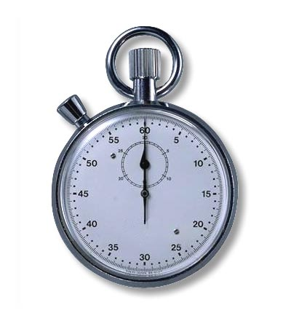
图8
0
1
2
3
4
5
6
7
8
9
10

猜想：

（1）你的猜想是： ____________________________________________。
（2）请利用图7中所给器材来验证你的猜想，具体实验步骤是：
3．如图9所示，一列长为120 m的火车匀速通过一座3000 m长的大桥，火车完全通过大桥所用的时间是100 s，求火车过桥时的速度是多少？

图9

4．在火车站，通常可看到列车运行时刻表。T13列车由北京开往上海，T14列车由上海开往北京，这两次列车每天各发一列车。自北京到上海铁路线长1462 km，请根据下表提供的信息进行分析：
北京与上海之间往返的T13、T14列车运行时刻表如下：
 |  | 北京 | 天津西 | 济南 | 上海
T13 | 到站时间 | …… | 16:11 | 20:11 | 8:04
T13 | 发车时间 | 14:40 | 16:16 | 20:23 | ……
T14 | 到站时间 | 9:03 | 7:23 | 3:14 | ……
T14 | 发车时间 | …… | 7:28 | 3:26 | 15:45

(1)T13、T14列车运行时间是否相同？这两次车全程运行时间差是多少？
(2)计算列车由北京驶往上海全程行驶（不包括列车在中途站停车的时间）的平均速度多大？（用km/min做单位）
（3）根据列车运行时刻表估算，T13与T14列车相遇地点距北京大约多远（铁路线长）？大约什么时间相遇？
5.小高参加学校田径队进行短跑训练，王老师为了帮他进一步提高成绩，对他的百米成绩进行了分析测试.在每隔20m处安排了一个计时员，各计时员在发令员鸣枪时起动秒表，跑经指定位置时按停秒表，他们的读数分别是2.9s、5.5s、7.9、10.7s、12.8s.通过这些数据可知道：

（1）小高跑100 m的平均速度是 ；
（2）小高在第 个20m速度最快，平均速度是 ；
（3）小高在哪几个阶段的速度低于全程的平均速度？为了提高成绩，你对他有什么建议？

课后反思：

